站群子站广告js调用

说明：站群子站的广告如果需要在某子站首页显示； 就需要将此广告的JS，调用到该子站首页标签（只调用一次即可）。

- 进入该子站后台---------点击“广告管理”（子站管理员）
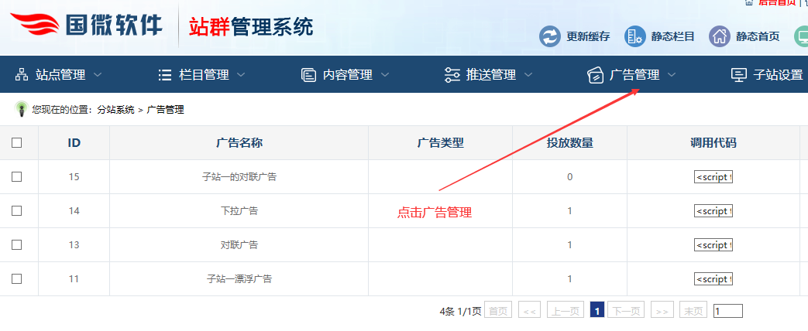

二、获取漂浮广告的js并复制

A：复制漂浮广告的js
进入该站的广告管理后--------点击调用代码框，弹出选项---------复制第一行代码 （其他行也可以）

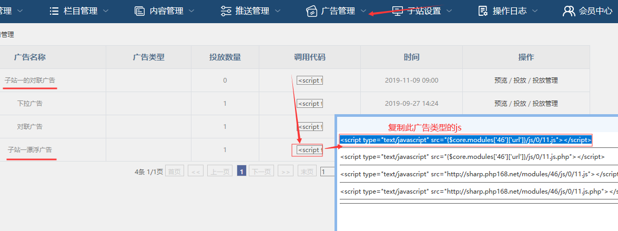

B：进入分站首页的可视化状态
点击右上角的“进入首页标签”： 进入到该子站的可视化状态

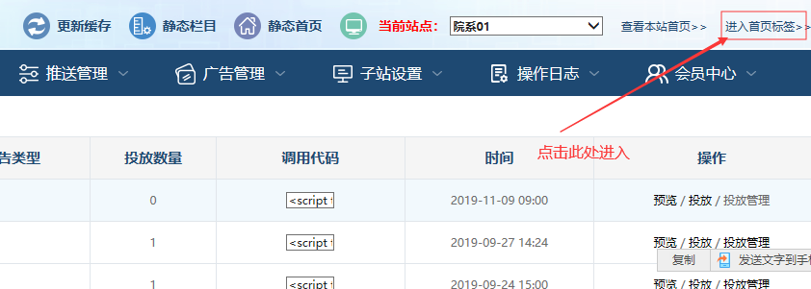

C：看到如下可视化标签，并鼠标双击标签进入

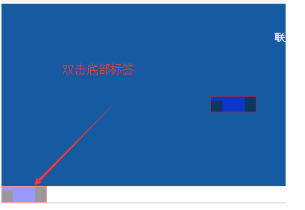

D、如下图所示，如果是新标签，双击弹出如下选项，就选“自定义HTML标签”：（如果事先已有选定就跳过此步骤）
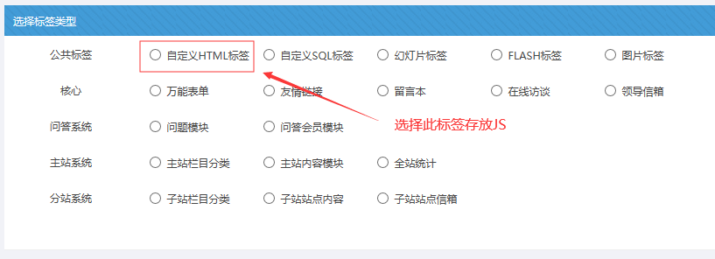

E、将js复制到里面----------点击提交----------然后再静态首页，刷新首页看看效果：
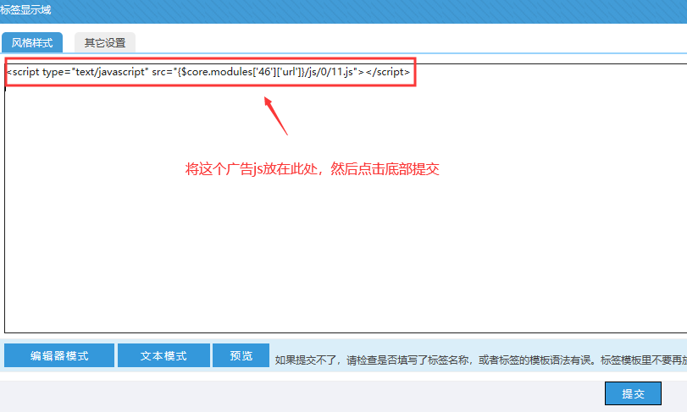

备注：这种js放置，只需要放置一次即可！ 后续后台可以开启或关闭对应的广告。

广告设置好后，需要网站有效果：需要更新标签缓存------静态该站首页----刷新首页才有效果。

三、左右对联广告如何设置（方法和漂浮广告一致）

A：复制对联广告js

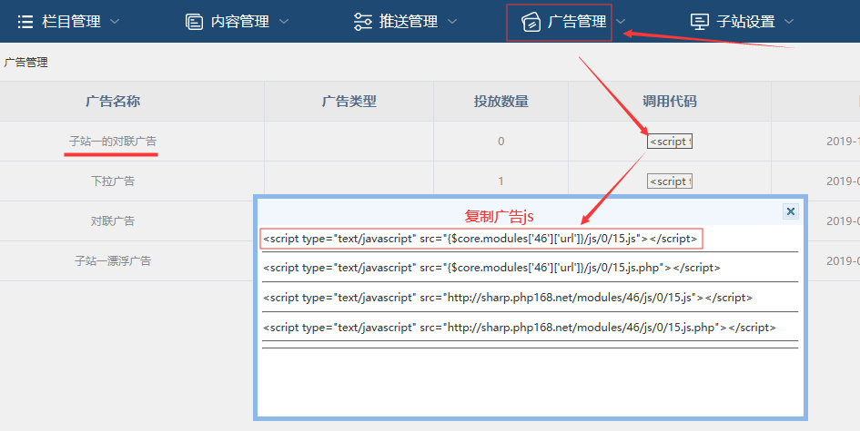

B：将js也存放在那个广告标签中（和漂浮广告放一起）

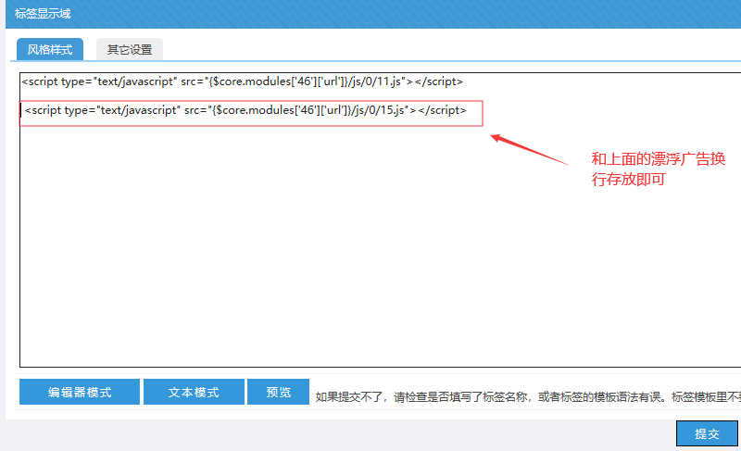

广告设置好后，需要网站有效果：需要更新标签缓存------静态该站首页----刷新首页才有效果。

